附件 1**：**

**哈尔滨工业大学经济与管理学院**

**EMBA网络远程面试考生须知**

请各位考生仔细阅读，以免错过重要事项。

本次面试全程通过网络远端方式进行，考生双机位模式参加，面试设备软件采用“钉钉”（DingTalk）会议，监控设备使用“腾讯会议”。

# **一、面试前准备工作**

第一批提前面试定于2021年8月1日进行，面试工作人员会通过电话、微信、钉钉与各位考生联系，请保持关注。各位考生可收到视频监考老师的钉钉号，请注意及时添加。

# **（一）身份验证**

1、身份证（正反面）电子版；

2、学历证书电子版；

3、考生本人手持身份证（人像面对镜头）照片 1 张；

4、考生诚信面试承诺书（签名处需本人手写签名）（附件 2）。

**上述材料文件大小不超过3M置于一个文件夹内并压缩，文件夹及压缩包均以“考生姓名+身份验证”命名。2021年7月31日前，将材料发送至邮箱[emba@hit.edu.cn](mailto:smyjs@hit.edu.cn)。**

# **（二）网络及考生面试环境测试摸排**

7 月 26 日-31 日钉钉联络老师将对考生的面试准备工作进行摸排，确认考生是否具备网络面试条件，请考生务必参加。

# **二、面试时间及面试内容**

面试时间：2021年8月1日9:00—17:00

面试的基本内容：面试采用论文答辩的形式，主要考核考生的综合素质、外语水平和业务能力。每位考生的远程网络面试考试总时间一般不少于20分钟。

**要求提前准备好论文，并于2021年7月30日12:00前将论文电子版发送至邮箱[emba@hit.edu.cn](mailto:smyjs@hit.edu.cn)（邮件命名方式：考生姓名+面试论文），字数在2000字左右，题目自拟，内容可在下述范围里选取：**

1. 结合自己的工作，谈对企业改革或管理创新问题的认识及方案设想。
2. 结合自己的工作实际，谈对做好企业管理工作的认识。
3. 谈自己工作中碰到的棘手问题，分析产生的原因。
4. 工作中所涉及到的其他管理方面问题。

考生需按时在设备前等候面试。随机确定考生面试次序，考务人员将提前对考生进行身份核验和考场环境核验，依次邀请考生进入面试会场。

# **三、考生远程面试所需设备及环境要求**

1、面试主设备：1 台笔记本电脑或台式机、摄像头、麦克风和耳机。如果使用笔记本电脑，请提前充好电或连接电源使用。

2、用于监控环境的设备：1 台笔记本电脑或台式机或手机（须带有摄像头），保证电量充足。

3、1 部手机。在主设备和手机“钉钉”登录。

4、保持联系电话畅通。

5、网络良好能满足面试要求，尽量不要使用多人共享的无线网络。准备备用的 4G/5G 网络。

主设备首选电脑+有线网络。

6、独立的面试房间，灯光明亮，安静，无干扰，不逆光。

7、面试主设备上钉钉会议，监控设备用腾讯会议登录。请考生提前安装软件并熟练操作。

8、面试前，再次检查面试设备和网络状态是否正常，关闭任何有可能影响面试全过程的应用程序。

# **四、面试要求**

1、面试前按要求安装调试好设备。考生端两台设备开启摄像头，主设备摄像头对准考生本人，监控设备从考生后方成 45°拍摄。要保证考生考试屏幕能清晰地被面试专家组或监考人员看到。

例图：

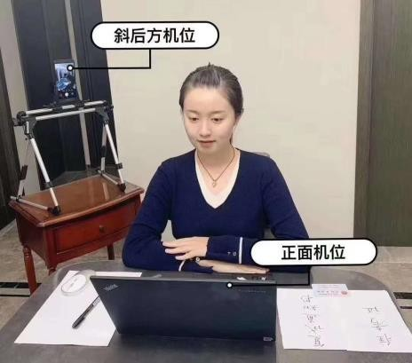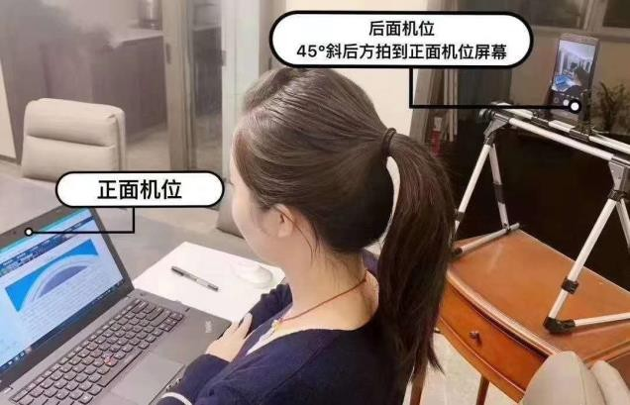

2、面试主设备音频视频必须全程开启。提前将无关应用程序全部关闭，以防软件弹出窗口影响面试。用于监控环境的设备视频全程开启，音频关闭。

3、考生面试时正对摄像头保持坐姿端正，全程正面免冠注视摄像头，保证头肩部及双手出现在视频画面正中间。不得佩戴口罩，保证面部清晰可见，头发不可遮挡耳朵，不得戴耳饰。

4、面试期间不允许采用任何方式变声、更改人像。

5、面试期间视频背景必须是真实环境，不允许使用虚拟背景、更换视频背景。

6、考生应在规定的时间参加网络面试设备及平台测试，确保设备功能、面试环境等满足学校要求。

# **五、面试纪律**

1、考生应严格遵守《哈尔滨工业大学硕士研究生招生考试网络远程面试守则》。

面试是国家研究生招生考试的重要组成部分，按照研究生招 生考试相关保密管理规定，严禁考生对面试过程录音、录像、拍照、截屏、录屏或者网络直播，不得传播试题等面试内容，如有违反按相关规定处理或承担相应相应法律责任。学校将相应做出取消面试资格、入学资格等处理，如果相关考试违纪违规行为在考生入学甚至毕业后被发现并确认，学校将根据相应规定取消其学籍或撤销已获得的毕业证和学位证。

2、面试全程只允许考生一人在面试房间，禁止他人进出，也不允许出现其他声音。若有违反，视同作弊。不得由他人替考，也不得接受他人或机构以任何方式助考。

3、面试期间不得以任何方式查阅资料，考生应保持注视摄像头，视线不得离开。

请考生密切关注 EMBA 公众号和网站（[http://emba.hit.edu.cn/](http://mba.hit.edu.cn/)）。